**绝密★启用前**

2022年6月浙江省普通高校招生**选考**科目考试

**试题评析**

2022年高考浙江高校招生选考科目考试物理试题，依据新课程标准和新教材，突出学科主干内容和关键能力的考察，注重体现物理学科特色，注重对学生科学素养和基础知识的考查。合理选取情境，**注重考查科学思维和解决实际问题能力。试题**注意引导高中物理教学的科学素养教育，加强教考衔接，促进学生正确价值观念的形成与发展，引导考生综合素质和分析解决实际问题能力的提升，突出对关键能力的考查。试题依托高考评价体系，深化高中物理的基础性特色，落实立德树人的根本任务，坚持正确的育人方向，促进学生德智体美劳全面发展，促进对学生核心素养的培养，助力素质教育的发展。

一。依据课程标准，紧扣新教材

试题严格**不偏不怪，注重在考查中深化基础性，加强定性和半定量的分析，在具体的情境中考查学生对物理本质的理解，**逐渐形成对物理全局性、整体性认识，引导学生知其然，更知其所以然。例如，第1题考查力的单位，第2题分析篮球、足球、乒乓球、链球的运动和受力，都是考查基础知识。

二。试题与时俱进，科技元素多

作为考查物理基础知识和学生科学素养的选考科目试题，与时俱进，渗透了科学精神和科技元素。例如第6题神州十三号飞船采用“快速返回技术”，第8题王亚平在天宫课堂上演示了水球光学实验，第12题风力发电，第14题秦山核电站，第21题现在航母最先进的弹射技术——舰载机电磁弹射，第22题离子速度分析器。等。

三。联系生产实际，贴近学生生活

2022浙江选考物理试题，大多试题都联系生产实际，贴近学生生活，使考生对试题陌而不生，新而不难。例如第3题鱼儿摆尾击水跃出水面，吞食荷花花瓣，第9题带等量异种电荷的两正对平行金属板，第10题轻质晒衣架静置于水平地面上，第19题物流公司通过滑轨把货物直接装运到卡车中，经典创新，考查角度创新。

四。变换角度，创新实验

物理实验是培养学生物理学科素养的重要途径和方式。2022年高考浙江高校招生选考科目考试物理试题，变换角度，创新实验命题，新而不难。第17题将力学“探究小车速度随时间变化的规律”实验、“探究加速度与力、质量的关系”实验、“探究求合力的方法”的实验组合为一题，扩大了考查实验知识的覆盖面；第18题，把探究滑动变阻器的分压特性和两个相同的电流表*G*1和*G*2连接成闭合回路，不但考查电学实验知识和能力，还考查学生对发电机和电动机原理的理解，取材于教材，高于教材，能够很好的考查学生的实验探究能力。。

**物理试题**

**姓名： 准考证号：**

**本试题卷分选择题和非选择题两部分，共7页，满分100分，考试时间90分钟。**

**考生注意：**

1．答题前，请务必将自己的姓名，准考证号用黑色字迹的签字笔或钢笔分别填写在试题卷和答题纸规定的位置上。

2．答题时，请按照答题纸上“注意事项”的要求，在答题纸相应的位置上规范作答，在本试题卷上的作答一律无效。

3．非选择题的答案必须使用黑色字迹的签字笔或钢笔写在答题纸上相应的区域内，作图时先使用2B铅笔，确定后必须使用黑色字迹的签字笔或钢笔描黑。

4．可能用到的相关公式或参数：重力加速度*g*均取10m/s2。

**选择题部分**

**一、选择题Ⅰ**（本题共13小题，每小题3分，共39分。每小题列出的四个备选项中只有一个是符合题目要求的，不选、多选、错选均不得分）

1．下列属于力的单位是

A．kg**·**m/s2 B．kg**·**m/s C．kg**·**m2/s D．kg**·**s / m2

【参考答案】A

【命题意图】本题考查力的单位用基本物理量单位表达。

【解题思路】根据牛顿第二定律和力的单位规定，可知A正确。

2．下列说法正确的是

A．链球做匀速圆周运动过程中加速度不变

B．足球下落过程中惯性不随速度增大而增大

C．乒乓球被击打过程中受到的作用力大小不变

D．篮球飞行过程中受到空气阻力的方向与速度方向无关

【参考答案】B

【命题意图】本题考查匀速圆周运动、惯性、空气阻力及其相关知识点。

【解题思路】链球做匀速圆周运动过程中加速度大小不变，方向改变，A错误；根据质量是惯性大小的量度，可知足球下落过程中惯性不随速度增大而增大，B正确；乒乓球被击打过程中受到的作用力大小变化，C错误；篮球飞行过程中受到空气阻力的方向与速度方向相反，D错误。

3．如图所示，鱼儿摆尾击水跃出水面，吞食荷花花瓣的过程中，下列说法正确的是

A．鱼儿吞食花瓣时鱼儿受力平衡

B．鱼儿摆尾出水时浮力大于重力

C．鱼儿摆尾击水时受到水的作用力

第3题图



D．研究鱼儿摆尾击水跃出水面的动作可把鱼儿视为质点

【参考答案】C

【命题意图】本题考查受力分析、牛顿第三定律、质点。

【解题思路】鱼儿吞食花瓣时鱼儿受力不平衡，A错误；鱼儿摆尾出水时浮力小于重力，B错误；鱼儿摆尾击水时对水有作用力，由牛顿第三定律可知，鱼儿受到水的作用力，C正确；研究鱼儿摆尾击水跃出水面的动作不可把鱼儿视为质点，D错误。

4．关于双缝干涉实验，下列说法正确的是

A．用复色光投射就看不到条纹

B．明暗相间条纹是两列光在屏上叠加的结果

C．把光屏前移或后移，不能看到明暗相间条纹

D．蓝光干涉条纹的间距比红光的大

【参考答案】B

【命题意图】本题考查双缝干涉实验。

【解题思路】用复色光投射可以看到彩色条纹，A错误；明暗相间条纹是两列光在屏上叠加的结果，B正确；把光屏前移或后移，仍能看到明暗相间条纹，C错误；根据双缝干涉条纹间隔公式，可知蓝光干涉条纹的间距比红光的小，D错误。

5．下列说法正确的是

A．恒定磁场对静置于其中的电荷有力的作用

B．小磁针*N*极在磁场中的受力方向是该点磁感应强度的方向

C．正弦交流发电机工作时，穿过线圈平面的磁通量最大时，电流最大

D．升压变压器中，副线圈的磁通量变化率大于原线圈的磁通量变化率

【参考答案】B

【命题意图】本题考查电磁学相关知识点。

【解题思路】恒定磁场对静置于其中的电荷没有力的作用，A错误；小磁针*N*极在磁场中的受力方向是该点磁感应强度的方向，B正确；正弦交流发电机工作时，穿过线圈平面的磁通量最大时，磁通量变化率为零，电流为零，C错误；升压变压器中，副线圈的磁通量变化率等于原线圈的磁通量变化率，D错误。

6．神州十三号飞船采用“快速返回技术”，在近地轨道上，返回舱脱离天和核心舱，在圆轨道环绕并择机返回地面。则

A．天和核心舱所处的圆轨道距地面高度越高，环绕速度越大

B．返回舱中的宇航员处于失重状态，不受地球的引力

C．质量不同的返回舱与天和核心舱可以在同一轨道运行

D．返回舱穿越大气层返回地面过程中，机械能守恒

【参考答案】C

【命题意图】本题考查万有引力定律、失重状态、卫星轨道、功能关系。

【解题思路】由G=m，可得v=，可知天和核心舱所处的圆轨道距地面高度h越高，环绕速度越小，A错误；返回舱中的宇航员处于失重状态，仍受地球的引力，B错误；质量不同的返回舱与天和核心舱可以在同一轨道运行，C正确；返回舱穿越大气层返回地面过程中，需要克服空气阻力做功，机械能减小，D错误。

7．图为氢原子的能级图。大量氢原子处于*n*=3的激发态，在向低能级跃迁时放出光子，用这些光子照射逸出功为2.29eV的金属钠。下列说法正确的是

A．逸出光电子的最大初动能为10.80eV

B．*n*=3跃迁到*n*=1放出的光电子动量最大

C．有3种频率的光子能使金属钠产生光电效应

D．用0.85eV的光子照射，氢原子跃迁到*n*=4激发态

第7题图

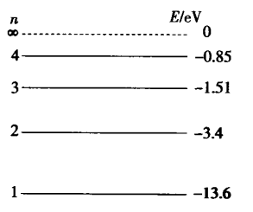

【参考答案】B

【命题意图】本题考查能级，波尔理论及其相关知识点。

【解题思路】氢原子处于*n*=3的激发态，跃迁到基态，辐射出的光子能量最大，最大为E=（-1.51eV）-（-13.6eV）=12.09eV，照射逸出功为2.29eV的金属钠，由爱因斯坦光电效应方程，逸出光电子的最大初动能为Ek=E-W=12.09eV -2.29eV =9.80eV，A错误；*n*=3跃迁到*n*=1放出的光电子能量E最大，由E=pc，可知动量p最大，B正确；只有处于*n*=3的激发态氢原子跃迁到基态，处于*n*=2的激发态氢原子跃迁到基态，辐射的光子能量大于金属钠逸出功2.29eV，即2种频率的光子能使金属钠产生光电效应，C错误；用0.85eV的光子照射处于*n*=3是氢原子，不能跃迁到*n*=4激发态，D错误。

8．如图所示，王亚平在天宫课堂上演示了水球光学实验，在失重环境下，往大水球中央注入空气，形成了一个空气泡，气泡看起来很明亮，其主要原因是

第8题图

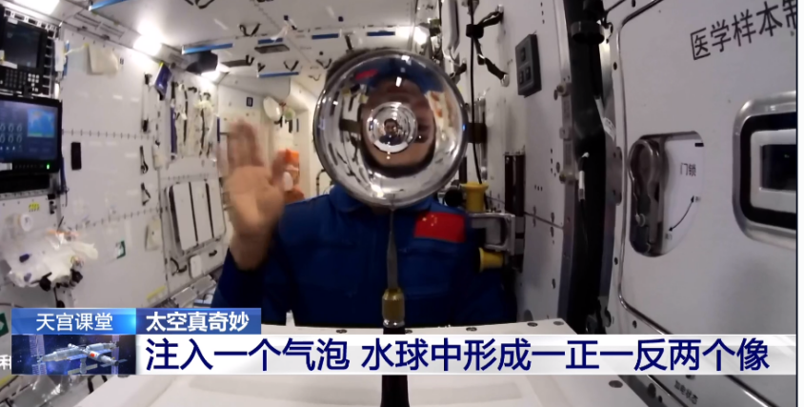

A．气泡表面有折射没有全反射

B．光射入气泡衍射形成“亮斑”

C．气泡表面有折射和全反射

D．光射入气泡干涉形成“亮斑”

【参考答案】C

【命题意图】本题考查光的折射和全反射。

【解题思路】气泡看起来很明亮，其主要原因是气泡表面有折射和全反射，C正确。

9．如图所示，带等量异种电荷的两正对平行金属板*M*、*N*间存在匀强电场，板长为*L*（不考虑边界效应）。*t*=0时刻，*M*板中点处的粒子源发射两个速度大小为*v*0的相同粒子，垂直*M*板向右的粒子，到达*N*板时速度大小为；平行*M*板向下的粒子，刚好从*N*板下端射出。不计重力和粒子间的相互作用，则

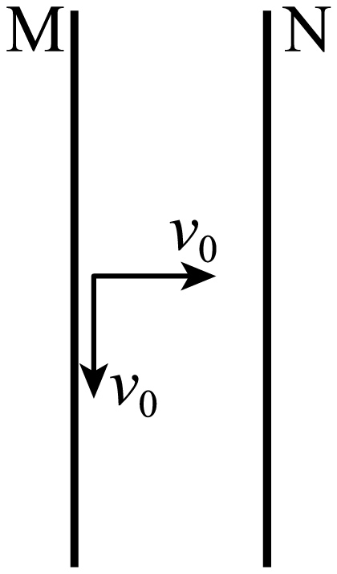

A．*M*板电势高于*N*板电势

B．两个粒子的电势能都增加

C．粒子在两板间的加速度为

D．粒子从*N*板下端射出的时间

【参考答案】C

【命题意图】本题考查带电粒子在两极板之间的匀强电场中的运动。

【解题思路】根据题述，垂直*M*板向右运动的粒子，到达*N*板时速度大小为，可知电场对带电粒子做正功，由于不知粒子电性，不能判断出*M*板电势高于*N*板电势，A错误；电场对两带电粒子都做正功，两个粒子的电势能都减小，B错误；两个带电粒子由M板运动到N，电场力做功相同，两粒子运动到N板时速度大小相同。对平行*M*板向下运动的粒子，将运动到*N*板下端的速度分解可得，垂直于N板的速度分量为v0，平行于N板的速度分量为v0，设MN两极板之间的距离为d，对平行*M*板向下运动的粒子垂直于N板方向的分运动，L/2=*v*0t，d=at2，对垂直*M*板向右运动的粒子，（）2- *v*02=2ad，联立解得：，t=，C正确D错误。

10．如图所示，一轻质晒衣架静置于水平地面上，水平横杆与四根相同的斜杆垂直，两斜杆夹角*θ*=60°。一重为*G*的物体悬挂在横杆中点，则每根斜杆受到地面的

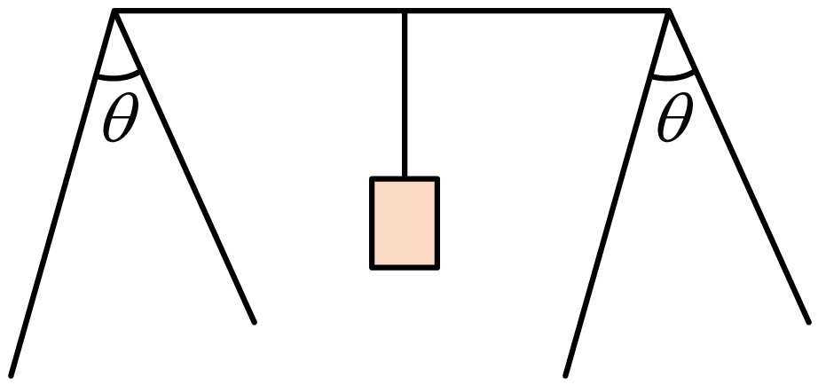

A．作用力为 B．作用力为

C．摩擦力为 D．摩擦力为

【参考答案】B

【命题意图】本题考查受力分析、物体平衡条件，力的分解及其相关知识点。

【解题思路】把轻质晒衣架和重物看作整体，设每根斜杆受到地面的作用力为F，4Fcos30°=G，解得F=，选项A错误B正确；把F沿水平方向和竖直方向分解，在水平方向，每根斜杆受到地面的摩擦力f=Fcos60°=，CD错误。

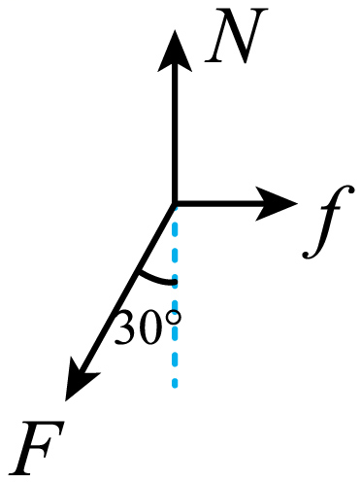

11．如图所示，一根固定在墙上的水平光滑杆，两端分别固定着相同的轻弹簧，两弹簧自由端相距*x*。套在杆上的小球从中点以初速度*v*向右运动，小球将做周期为*T*的往复运动，则

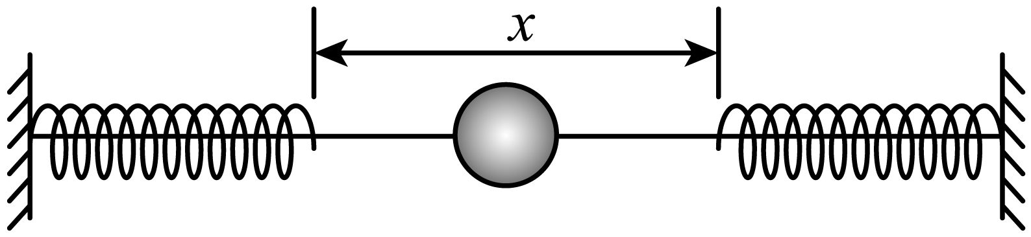

A．小球做简谐运动

B．小球动能的变化周期为

C．两根弹簧的总弹性势能的变化周期为*T*

D．小球的初速度为 $\frac{v}{2}$ 时，其运动周期为2*T*

【参考答案】B

【命题意图】本题考查简谐运动和机械能。

【解题思路】物体做简谐运动的条件是它在运动中所受回复力与位移成正比，且方向总是指向平衡位置，可知小球在杆中点到接触弹簧过程，所受合力为零，此过程做匀速直线运动，故小球不是做简谐运动，A错误；假设杆中点为，小球向右压缩弹簧至最大压缩量时的位置为，小球向左压缩弹簧至最大压缩量时的位置为，可知小球做周期为的往复运动过程为。根据对称性可知小球从与，这两个过程的动能变化完全一致，两根弹簧的总弹性势能的变化完全一致，故小球动能的变化周期为，两根弹簧的总弹性势能的变化周期为，B正确，C错误；小球的初速度为时，可知小球在匀速阶段的时间变为原来的倍，接触弹簧过程，根据弹簧振子周期公式，可知接触弹簧过程所用时间与速度无关，即接触弹簧过程时间保持不变，故小球的初速度为时，其运动周期应小于，D错误。

【一题多解】由于小球受力不符合与位移成正比，方向相反，所以小球做的不是简谐运动，A错误；小球动能的变化周期为．两根弹簧的总弹性势能的变化周期为*T/2，*B正确C错误。小球的初速度为 $\frac{v}{2}$ 时，其运动周期小于T，D错误。

12．风力发电已成为我国实现“双碳”目标的重要途经之一。如图所示，风力发电机是一种将风能转化为电能的装置。某风力发电机在风速为9m/s时，输出电功率为405kW，风速在5~10m/s范围内，转化效率可视为不变。该风机叶片旋转一周扫过的面积为*A*，空气密度为*ρ*，风场风速为*v*，并保持风正面吹向叶片。下列说法正确的是

第12题图



A．该风力发电机的输出电功率与风速成正比

B．单位时间流过面积*A*的流动空气动能为

C．若每天平均有1.0×108kW的风能资源，则每天发电量为2.4×109kW**·**h

D．若风场每年有5000h风速在6~10m/s的风能资源，则该发电机年发电量至少为6.0×105kW**·**h

【参考答案】D

【命题意图】本题考查动能、效率和流体管状模型。

【解题思路】

风力发电机是将吹进风机叶片空气的动能转化为电能，所以该风力发电机的输出电功率与风速的三次方成正比，A错误；单位时间流过面积*A*的流动空气动能为Ek==，B错误；由于风力发电机效率一定小于1，所以若每天平均有1.0×108kW的风能资源，则每天发电量一定小于2.4×109kW**·**h，选项C错误；由于风力发电机的输出电功率与风速的三次方成正比，根据题述风力发电机在风速为9m/s时，输出电功率为405kW，若风场每年有5000h风速在6~10m/s的风能资源，按照最低风速6m/s计算，则风速为6m/s时，输出电功率为×405kW=120kW，该发电机年发电量至少为5000h×120kW=6.0×105kW**·**h，选项D正确。

13．小明用额定功率为1200W、最大拉力为300N的提升装置，把静置于地面的质量为20kg的重物竖直提升到高为85.2m的平台，先加速再匀速，最后做加速度大小不超过5m/s2的匀减速运动，到达平台速度刚好为零，则提升重物的最短时间为

A．13.2s B．14.2s C．15.5s D．17.0s

【参考答案】C

【命题意图】本题考查功率、直线运动和牛顿运动定律。

【解题思路】

以最大加速度向上运动时间最短。提升向上加速的最大加速度a1=（F-mg）/m=5m/s2。匀速上升的速度v=P/mg=6m/s。加速上升时间为t1=v/a=1.2s，加速上升高度h1=v t1/2=3.6m，减速上升时间t2=v/a=1.2s，上升高度h2=v t2/2=3.6m，匀速上升高度h3=85.2m-3.6m-3.6m=78m，匀速上升时间t3= h3/ v =13s，提升重物的最短时间为t= t1+ t2+ t3=15.4s，由于题述最后做加速度大小不超过5m/s2的匀减速运动，所以C正确。

**二、选择题Ⅱ**（本题共3小题，每小题2分，共6分。每小题列出的四个备选项中至少有一个是符合题目要求的。全部选对的得2分，选对但不选全的得1分，有选错的得0分）

14．秦山核电站生产的核反应方程为，其产物的衰变方程为。下列说法正确的是，

A．X是 B．可以用作示踪原子

C．来自原子核外 D．经过一个半衰期，10个将剩下5个

【参考答案】AB

【命题意图】本题考查核反应、β衰变和对半衰期的理解。

【解题思路】

根据核反应遵循的质量数守恒和电荷数守恒，可知X为质子 ，A正确；由于具有放射性，且C是构成生物体的主要元素之一，所以可以用作示踪原子，B正确；衰变放出的电子来自原子核，C错误；由于半衰期是大量原子核衰变的统计规律，对少量原子核不适用，所以经过一个半衰期，10个不一定剩下5个，D错误。

15．如图为某一径向电场示意图，电场强度大小可表示为， *a*为常量。比荷相同的两粒子在半径*r*不同的圆轨道运动。不考虑粒子间的相互作用及重力，则

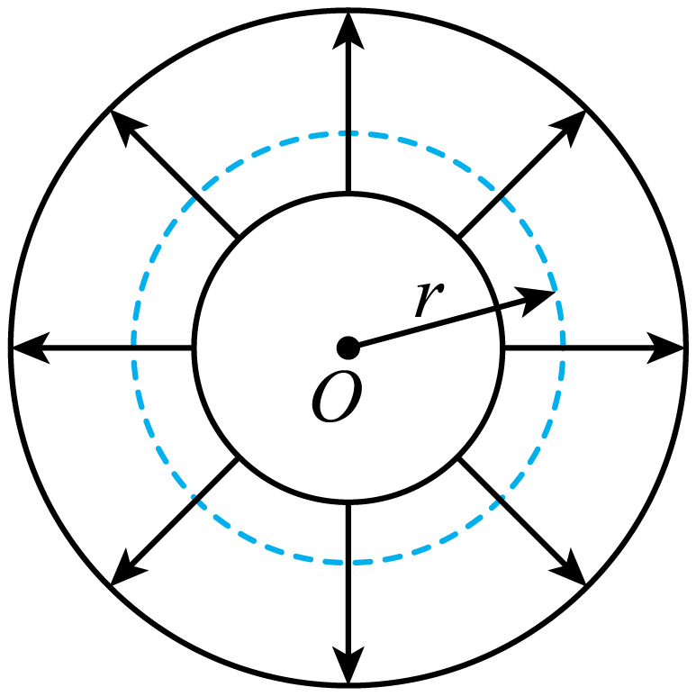

A．轨道半径*r*小的粒子角速度一定小

B．电荷量大的粒子的动能一定大

C．粒子的速度大小与轨道半径*r*一定无关

D．当加垂直纸面磁场时，粒子一定做离心运动

【参考答案】BC

【命题意图】本题考查牛顿运动定律、电场力、圆周运动、洛伦兹力、动能及其相关知识点。

【解题思路】

粒子在半径为*r*的圆轨道运动，qE=mω2r，将代入，得ω2=，由此可知，轨道半径*r*小的粒子角速度一定大，A错误；由qE=mv2/r，解得q=Ek，即电荷量大的粒子的动能一定大，B正确；由qE=mv2/r，可知v2=qa/m，即粒子的速度大小与轨道半径*r*一定无关，C正确；若加垂直纸面向外的磁场时，带电粒子所受洛伦兹力指向圆心，则粒子做向心运动，D错误。

16．位于*x*=0.25m的波源*P*从*t*=0时刻开始振动，形成的简谐横波沿*x*轴正负方向传播，在*t*=2.0s时波源停止振动，*t*=2.1s时的部分波形如图所示，其中质点*a*的平衡位置*xa*=1.75m，质点*b*的平衡位置*xb*=－0.5m。下列说法正确的是

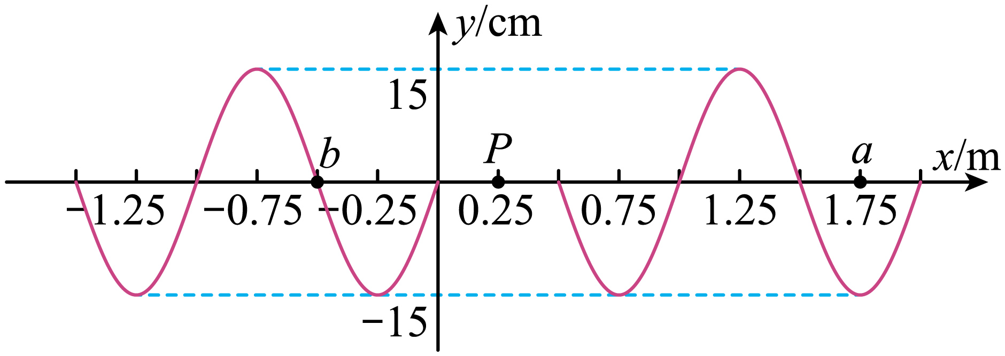

A．沿*x*轴正负方向传播的波发生干涉

B．*t*=0.42s时，波源的位移为正

C．*t*=2.25s时，质点*a*沿*y*轴负方向振动

D．在0到2s内，质点*b*运动总路程是2.55m

【参考答案】BD

【命题意图】本题考查机械波传播、对波的干涉产生条件的理解。

【解题思路】

沿*x*轴正负方向传播的波，不能相遇，所以不能发生干涉，A错误；根据题述在*t*=2.0s时波源停止振动，*t*=2.1s时的部分波形如图所示，可知在△t=0.1s时间内波动传播距离为x=0.50m-0.25m=0.25m，波速v=x/△t=2.5m/s。由波形图可知，波长λ=1.0m，波动周期T=λ/v=0.4s。由波形图可知，*t*=0时刻开始振动时波源从平衡位置向上运动，*t*=0.42s时，波源的位移为正，B正确；经==0.6s，波动传播到a点， *t*=2.25s时，质点*a*振动了1.65s，*t*=2.25s时，质点*a*沿*y*轴向上运动到最大位移处，C错误；经==0.3s，波动传播到b点，在0到2s内，质点*b*振动了1.7s，为4.25T，质点*b*运动总路程是s=17A=17×15cm=255cm=2.55m ，D正确。

非选择题部分

**三、非选择题**（本题共6小题，共55分）

17．（7分）（1）“探究小车速度随时间变化的规律”实验装置如图1所示，长木板水平放置，细绳与长木板平行。图2是打出纸带的一部分，以计数点*O*为位移测量起点和计时起点，则打计数点*B*时小车位移大小为 ▲ cm。由图3中小车运动的数据点，求得加速度为 ▲ m/s2（保留两位有效数字）。

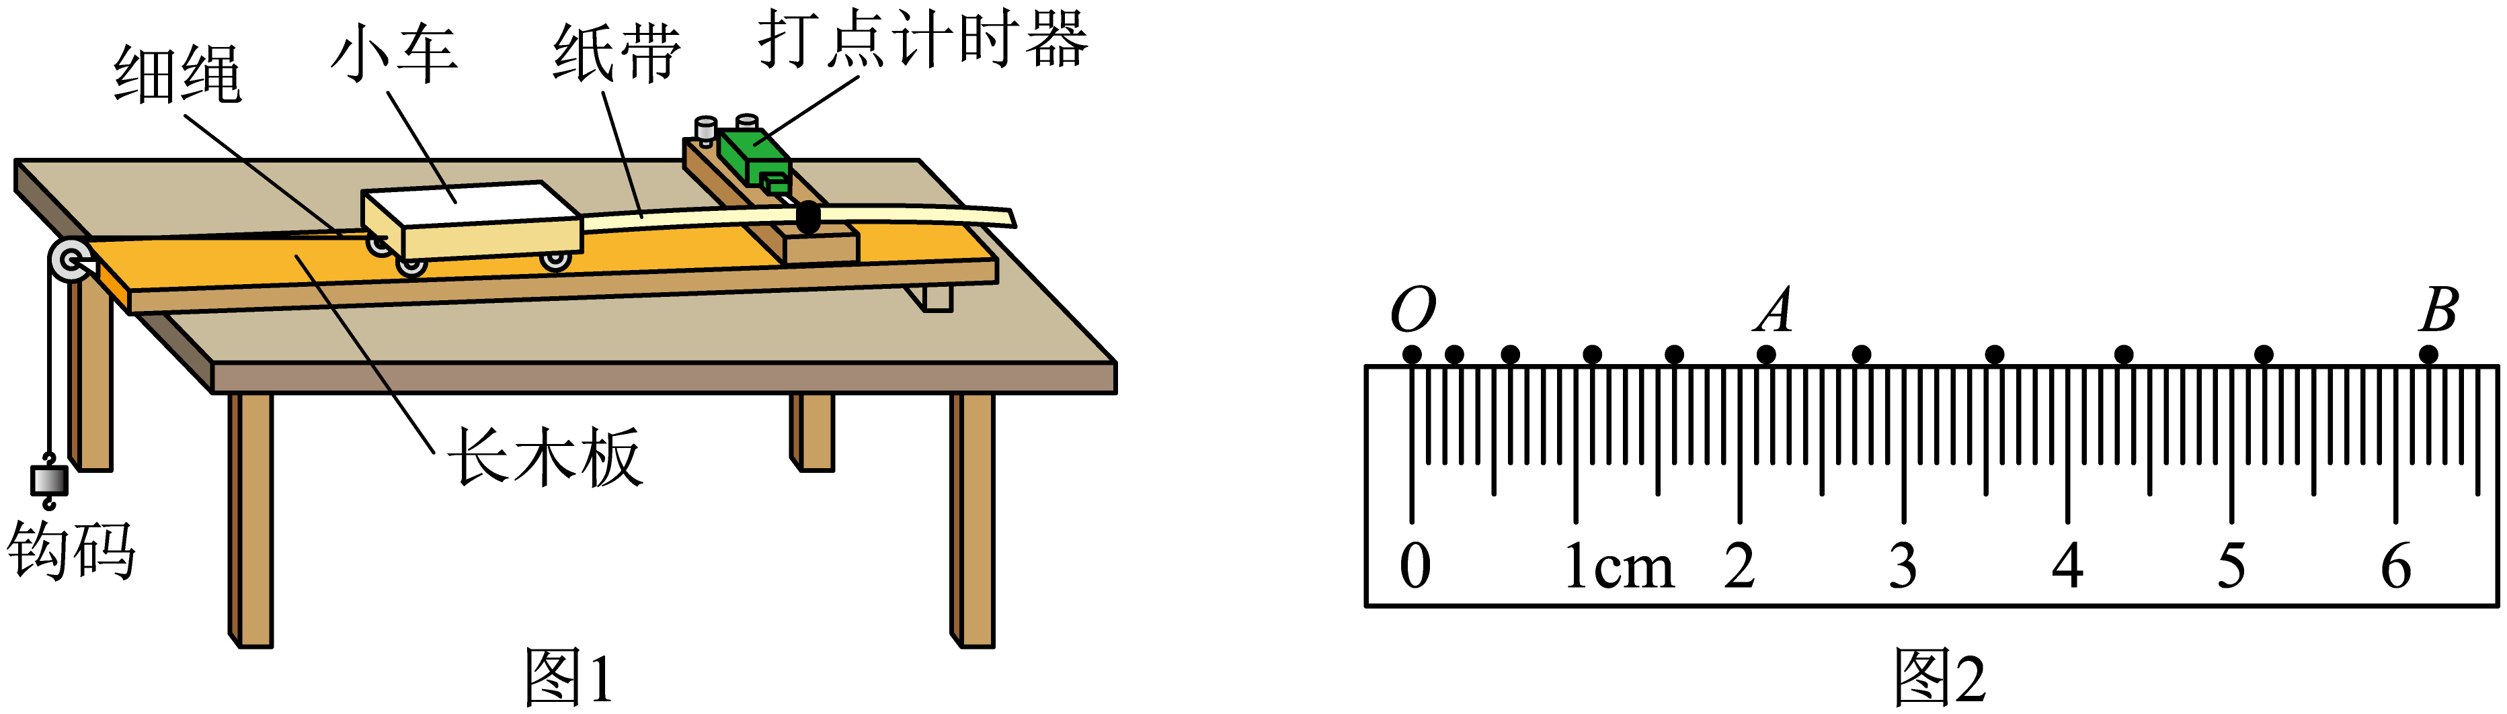

利用图1装置“探究加速度与力、质量的关系”的实验，需调整的是 ▲ （多选）。

A．换成质量更小的车 B．调整长木板的倾斜程度

C．把钩码更换成砝码盘和砝码 D．改变连接小车的细绳与长木板的夹角

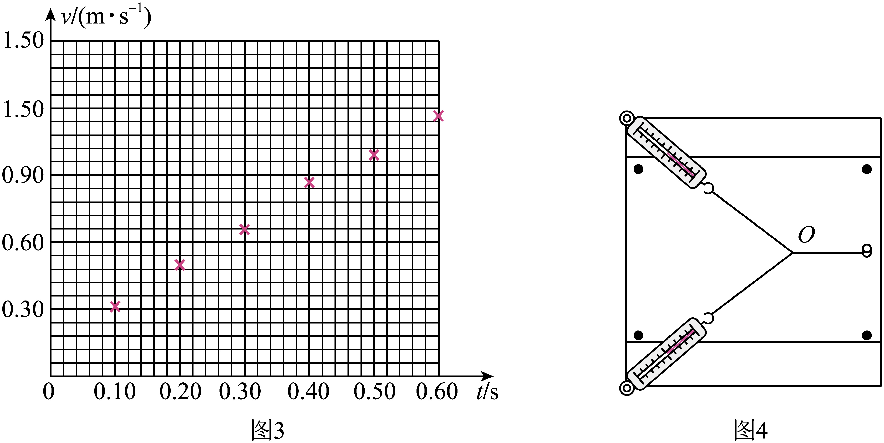

（2）“探究求合力的方法”的实验装置如图4所示，在该实验中，

下列说法正确的是 ▲ （单选）；

A．拉着细绳套的两只弹簧秤，稳定后读数应相同

B．在已记录结点位置的情况下，确定一个拉力的方向需要再选择相距较远的两点

C．测量时弹簧秤外壳与木板之间不能存在摩擦

D．测量时，橡皮条、细绳和弹簧秤应贴近并平行于木板

若只有一只弹簧秤，为了完成该实验至少需要 ▲ （选填“2”、“3”或“4”）次把橡皮条结点拉到*O*。

【参考答案】（1）6.20 1.9 B（2）BD 3

【命题意图】本题考查三个力学实验，意在考查实验探究能力。

【解题思路】

（1）根据刻度尺读数规则，打计数点*B*时小车位移大小为6.20cm。由速度图像斜率得加速度a=1.9m/s2。

利用图1装置“探究加速度与力、质量的关系”的实验，需平衡摩擦力，即调整长木板的倾斜程度，B正确。

（2） “探究求合力的方法”的实验，在已记录结点位置的情况下，为减小误差，确定一个拉力的方向需要再选择相距较远的两点，测量时，橡皮条、细绳和弹簧秤应贴近并平行于木板，BD正确。

若只有一只弹簧秤，为了完成该实验至少需要3次把橡皮条结点拉到*O*。第一次用一只弹簧秤将结点拉到O点；第二次用手和弹簧秤成一定角度分别拉一绳套将结点拉到O点，记下二者拉力方向；第3次手和弹簧秤互换，分别沿第2次的方向将结点拉到O点。

18．（7分）（1）探究滑动变阻器的分压特性，采用图1所示的电路，探究滑片*P*从*A*移到*B*的过程中，负载电阻*R*两端的电压变化。

图2为实验器材部分连线图，还需要 ▲ （选填*af*、*bf*、*fd*、*fc*、*ce*或*cg*）连线（多选）。

图3所示电压表的示数为 ▲ V。

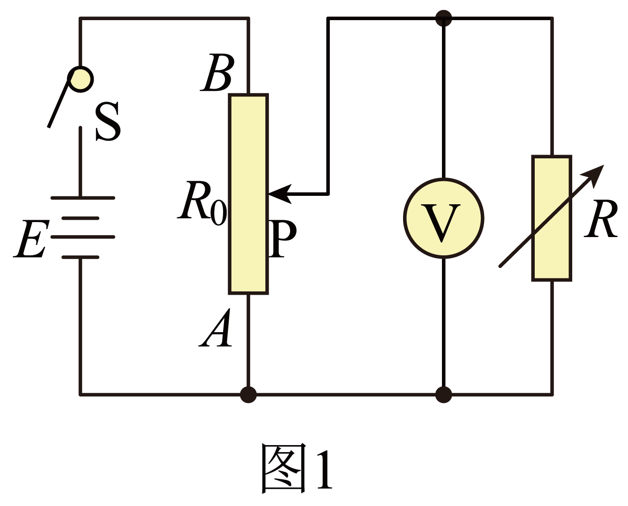、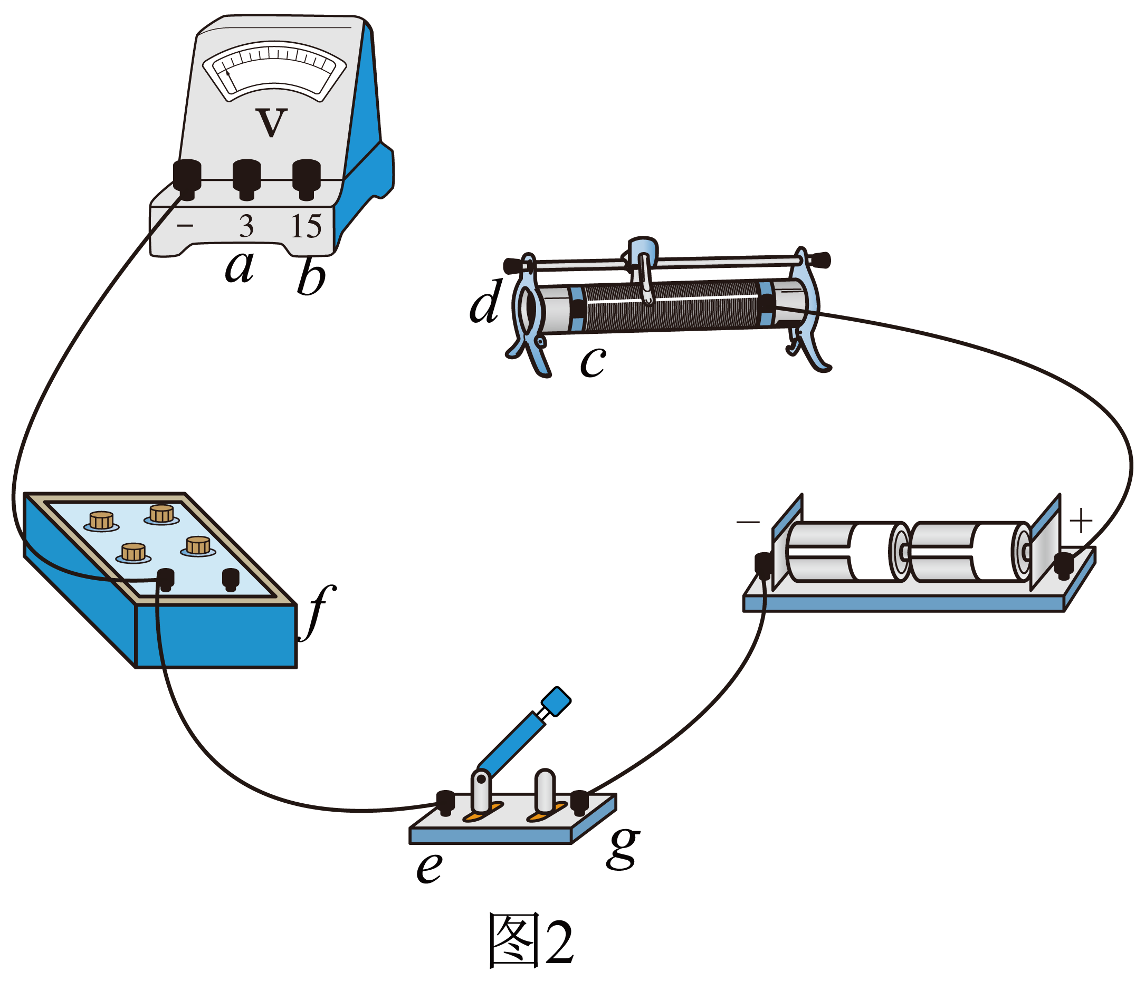

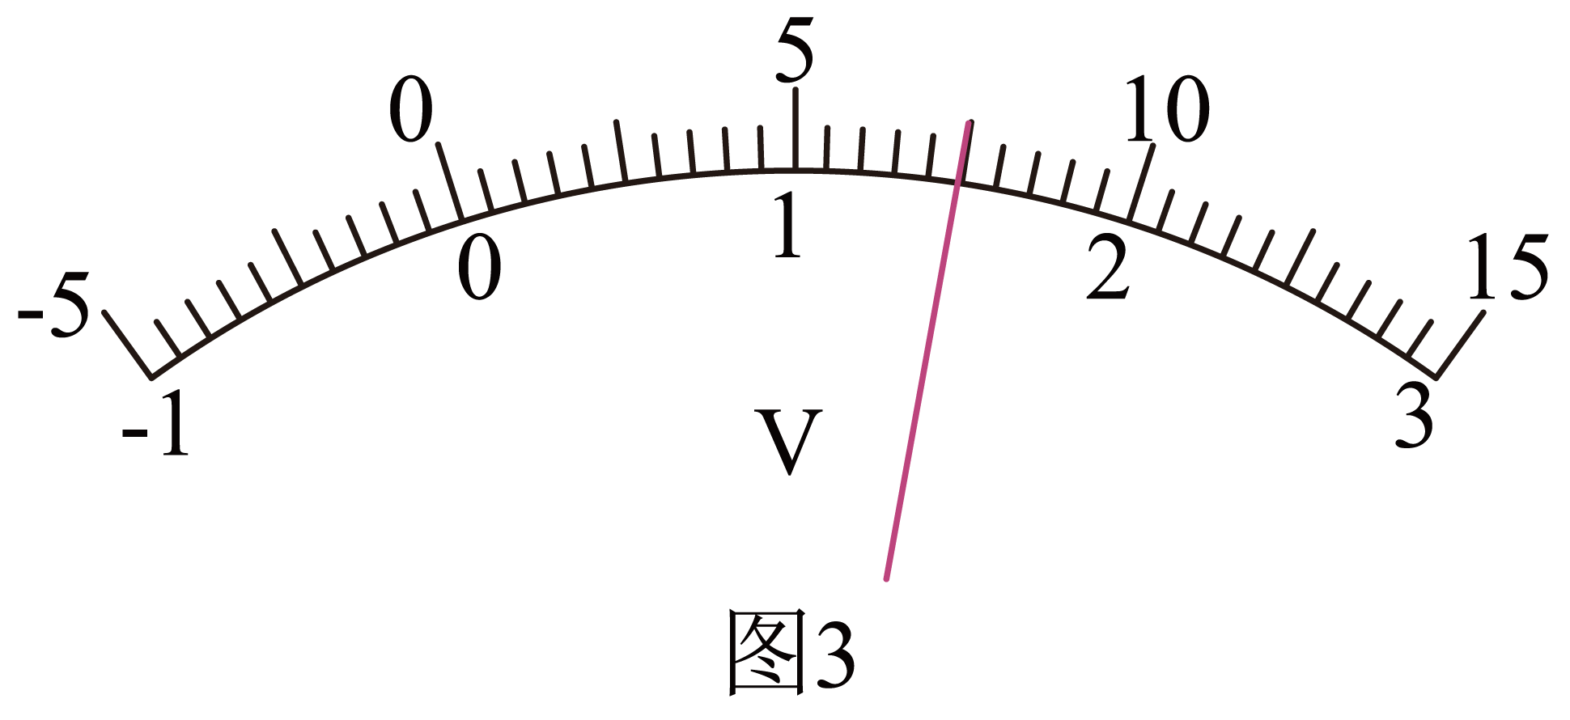

已知滑动变阻器的最大阻值*R*0=10Ω，额定电流*I*=1.0A。选择负载电阻*R*=10Ω，以*R*两端电压*U*为纵轴，为横轴（*x*为*AP*的长度，*L*为*AB*的长度），得到分压特性曲线为图4中的“*I*”；当*R*=100Ω，分压特性曲线对应图4中的 ▲ （选填“Ⅱ”或“Ⅲ”）；则滑动变阻器最大阻值的选择依据是 ▲ 。、

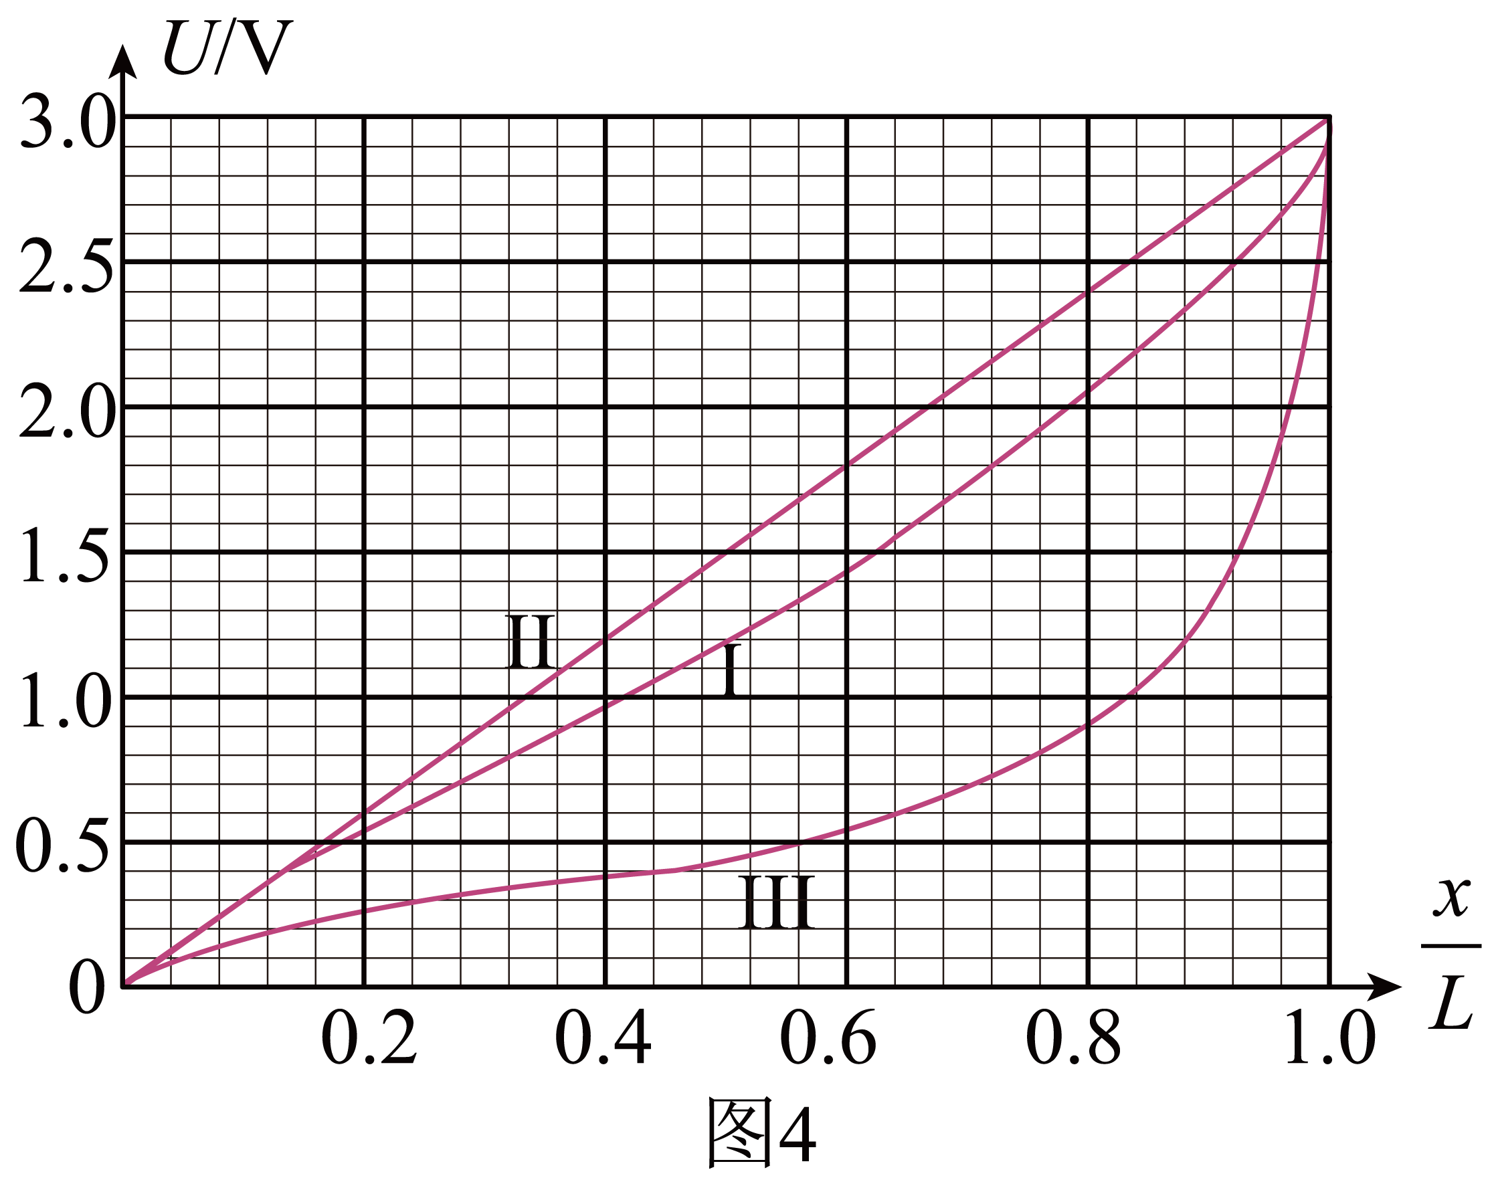

（2）两个相同的电流表*G*1和*G*2如图5所示连接，晃动*G*1表，当指针向左偏转时，静止的*G*2表的指针也向左偏转，原因是 ▲ （多选）。

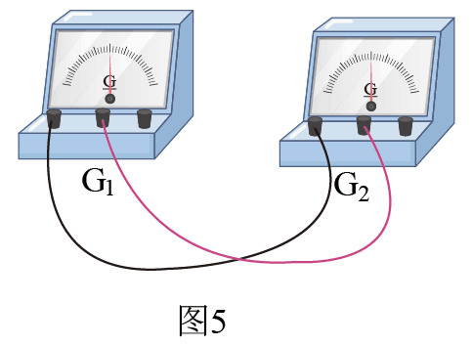

A．两表都是“发电机”

B．*G*1表是“发电机”，*G*2表是“电动机”

C．*G*1表和*G*2表之间存在互感现象

D．*G*1表产生的电流流入*G*2表，产生的安培力使*G*2表指针偏转

【答案】（1）bf, cg, db 1.50 III R＜R0

（2）BD

【参考答案】

【命题意图】本题考查探究滑动变阻器的分压特性实验。

【解题思路】

（1）根据图1的电路原理图，可知还需要bf, cg, db连线。

根据电压表读数规则，图3所示电压表的示数为1.50V。

根据分压电路中滑动变阻器总阻值越小，分压特性曲线线性越好，可知当*R*=100Ω，分压特性曲线对应图4中的III。滑动变阻器最大阻值的选择依据是尽可能选择总阻值尽可能小的滑动变阻器，即R＜R0。

（2）晃动*G*1表，*G*1表是“发电机”，*G*2表的指针也向左偏转，说明*G*2表是“电动机”，*G*1表产生的电流流入*G*2表，产生的安培力使*G*2表指针偏转，BD正确

19．（9分）物流公司通过滑轨把货物直接装运到卡车中，如图所示，倾斜滑轨与水平面成24°角，长度*l*1=4m，水平滑轨长度可调，两滑轨间平滑连接。若货物从倾斜滑轨顶端由静止开始下滑，其与滑轨间的动摩擦因数均为 ，货物可视为质点（取cos24°=0.9，sin24°=0.4）。

第19题图

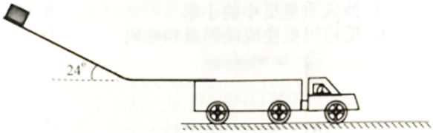

（1）求货物在倾斜滑轨上滑行时加速度*a*1的大小；

（2）求货物在倾斜滑轨末端时速度*v*的大小；

（3）若货物滑离水平滑轨末端时的速度不超过2m/s，求水平滑轨的最短长度*l*2。

【命题意图】本题考查牛顿运动定律、匀变速直线运动规律。

【解题思路】（1）货物在倾斜滑轨上滑行，由牛顿第二定律，

*mg*sin24°-*μ mg*cos24°=*ma*1，解得：*a*1=2m/s2。

（2）由匀变速直线运动规律，v2=2*a*1*l*1，解得v=4m/s

（3）货物在水平轨道上匀减速运动，v12-v2=2*a*2*l*2，

由牛顿第二定律，

-*μ mg*=*ma*2，

解得：*l*2=2.7m。

20．(12分)如图所示，在竖直面内，一质量*m*的物块*a*静置于悬点*O*正下方的*A*点，以速度*v*逆时针转动的传送带*MN*与直轨道*AB*、*CD*、*FG*处于同一水平面上，*AB*、*MN*、*CD*的长度均为*l*。圆弧形细管道*DE*半径为*R*，*EF*在竖直直径上，*E*点高度为*H*。开始时，与物块*a*相同的物块*b*悬挂于*O*点，并向左拉开一定的高度*h*由静止下摆，细线始终张紧，摆到最低点时恰好与*a*发生弹性正碰。已知*m*=2g，*l*=1m，*R*=0.4m，*H*=0.2m，*v*=2m/s，物块与*MN*、*CD*之间的动摩擦因数*μ*=0.5，轨道*AB*和管道*DE*均光滑，物块*a*落到*FG*时不反弹且静止。忽略*M*、*B*和*N*、*C*之间的空隙，*CD*与*DE*平滑连接，物块可视为质点。

第20题图

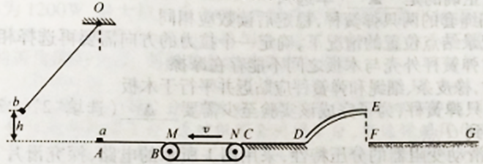

（1）若*h*=1.25m，求*a*、*b*碰撞后瞬时物块*a*的速度*v*0的大小；

（2）物块*a*在*DE*最高点时，求管道对物块的作用力*F*N与*h*间满足的关系；

（3）若物块*b*释放高度0.9m<h<1.65m，求物块*a*最终静止的位置*x*值的范围（以*A*点为坐标原点，水平向右为正，建立*x*轴）。

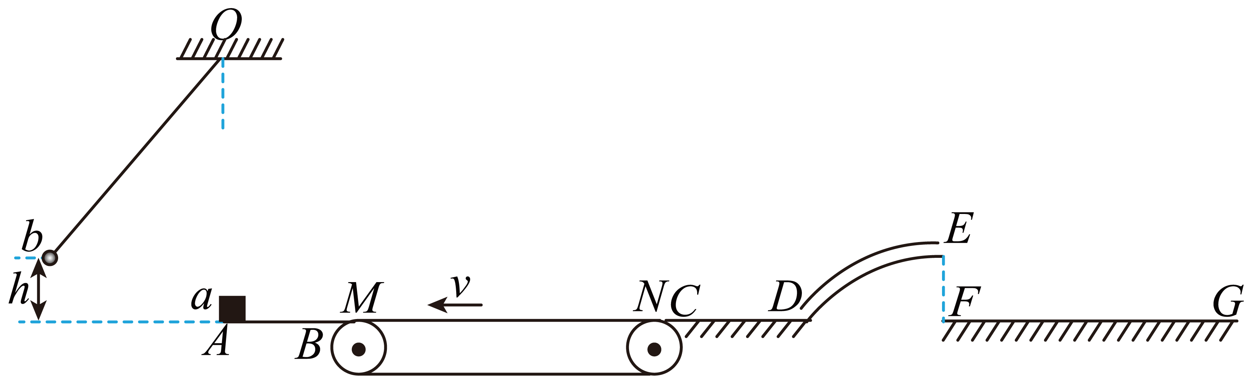

【参考答案】（1）；（2）；（3）当时，，当时，

【命题意图】本题考查机械能守恒定律、牛顿运动定律、匀变速直线运动规律、动能定理。

【解题思路】

（1）滑块*b*摆到最低点过程中，由机械能守恒定律



解得



与发生弹性碰撞，根据动量守恒定律和机械能守恒定律可得





联立解得



（2）由（1）分析可知，物块与物块在发生弹性正碰，速度交换，设物块刚好可以到达点，高度为，根据动能定理可得



解得



以竖直向下为正方向



由动能定理



联立可得



（3）当时，物块位置在点或点右侧，根据动能定理得



从点飞出后，竖直方向



水平方向



根据几何关系可得



联立解得



代入数据解得



当时，从释放时，根据动能定理可得



解得



可知物块达到距离点0.8m处静止，滑块*a*由*E*点速度为零，返回到时，根据动能定理可得



解得



距离点0.6m，综上可知当时



代入数据得



21．（10分）舰载机电磁弹射是现在航母最先进的弹射技术，我国在这一领域已达到世界先进水平。某兴趣小组开展电磁弹射系统的设计研究，如图1所示，用于推动模型飞机的动子（图中未画出）与线圈绝缘并固定，线圈带动动子，可在水平导轨上无摩擦滑动。线圈位于导轨间的辐向磁场中，其所在处的磁感应强度大小均为*B*。开关S与1接通，恒流源与线圈连接，动子从静止开始推动飞机加速，飞机达到起飞速度时与动子脱离；此时S掷向2接通定值电阻*R*0，同时施加回撤力*F*，在*F*和磁场力作用下，动子恰好返回初始位置停下。若动子从静止开始至返回过程的*v*-*t*图如图2所示，在*t*1至*t*3时间内*F*=(800－10*v*)N，*t*3时撤去*F*。已知起飞速度*v*1=80m/s，*t*1=1.5s，线圈匝数*n*=100匝，每匝周长*l*=1m，动子和线圈的总质量*M*=10kg，*R*0=9.5Ω，*B*=0.1T，不计空气阻力和飞机起飞对动子运动速度的影响，求

（1）恒流源的电流*I*；

（2）线圈电阻*R*；

（3）时刻*t*3。

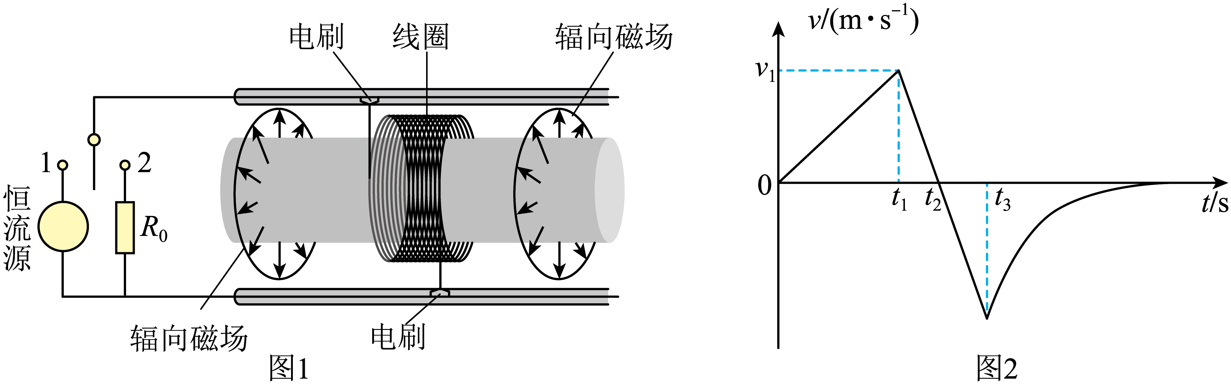【参考答案】（1）80A；（2）；（3）

【命题意图】本题考查电磁感应、安培力、动量定理、牛顿运动定律及其相关知识点。

【解题思路】

（1）由题意可知接通恒流源时安培力



动子和线圈在0~*t*1时间段内做匀加速直线运动，运动的加速度为



根据牛顿第二定律有



代入数据联立解得



（2）当S掷向2接通定值电阻*R*0时，感应电流为



此时安培力为



所以此时根据牛顿第二定律有



由图可知在至期间加速度恒定，则有



解得

，

（3）根据图像可知



故；在0~*t*2时间段内的位移



而根据法拉第电磁感应定律有



电荷量的定义式





可得



从*t*3时刻到最后返回初始位置停下的时间段内通过回路的电荷量，根据动量定理有



联立可得



解得



22．（10分）离子速度分析器截面图如图所示。半径为*R*的空心转筒*P*，可绕过*O*点、垂直*xOy*平面（纸面）的中心轴逆时针匀速转动（角速度大小可调），其上有一小孔*S*。整个转筒内部存在方向垂直纸面向里的匀强磁场。转筒下方有一与其共轴的半圆柱面探测板*Q*，板*Q*与*y*轴交于*A*点。离子源*M*能沿着*x*轴射出质量为*m*、电荷量为－*q*（*q*>0）、速度大小不同的离子，其中速度大小为*v*0的离子进入转筒，经磁场偏转后恰好沿*y*轴负方向离开磁场。落在接地的筒壁或探测板上的离子被吸收且失去所带电荷，不计离子的重力和离子间的相互作用。

（1）求磁感应强度*B*的大小；若速度大小为*v*0的离子能打在*Q*板的*A*处，求转筒*P*角速度*ω*的大小；

（2）较长时间后，转筒*P*每转一周有*N*个离子打在板*Q*的*C*处，*OC*与*x*轴负方向的夹角为*θ*，求转筒转动一周的时间内，*C*处受到平均冲力*F*的大小；

（3）若转筒*P*的角速度小于，且*A*处探测到离子，求板*Q*上能探测到离子的其他*θ*′的值（为探测点位置和*O*点连线与*x*轴负方向的夹角）。

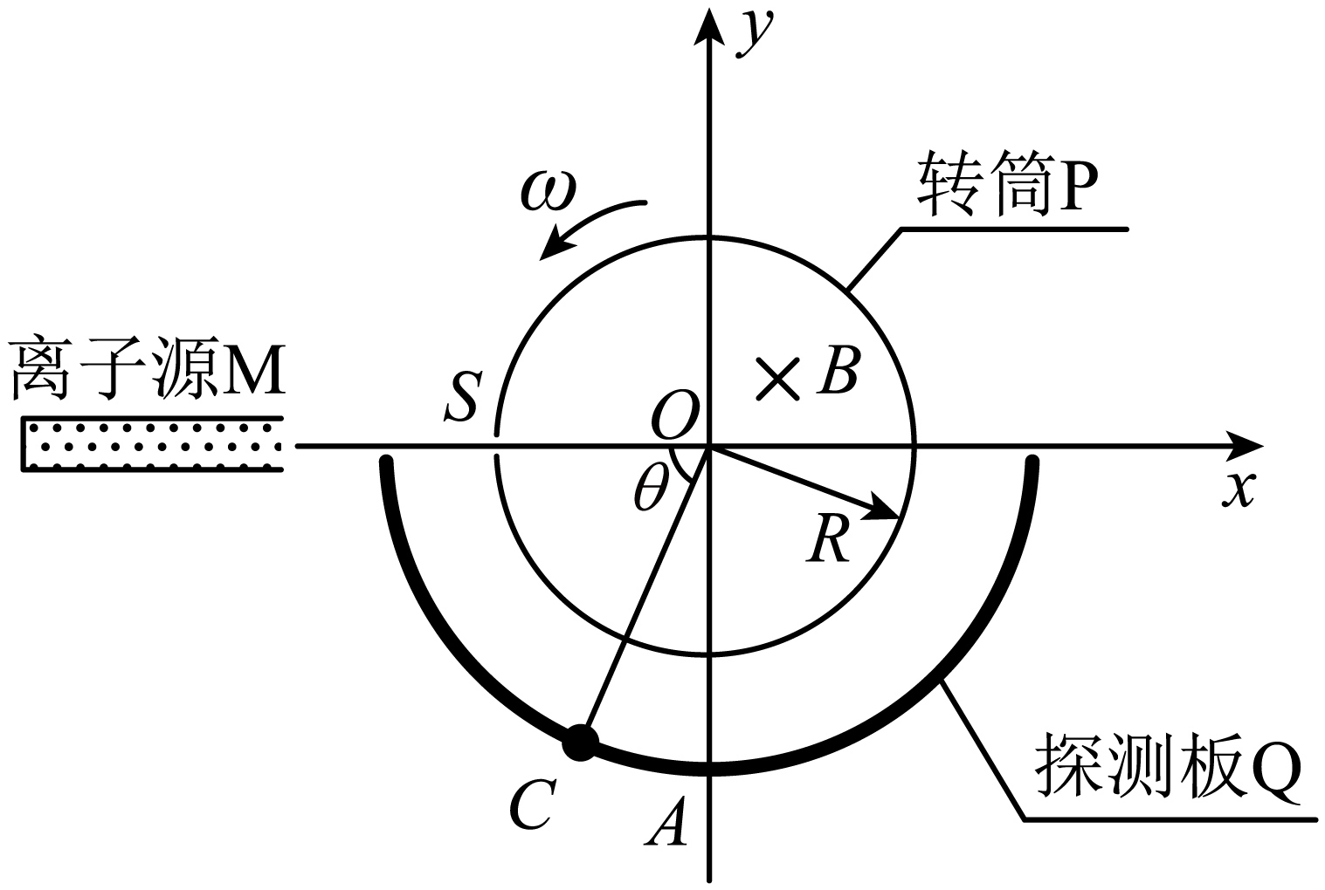

【参考答案】（1）①，②，*k =* 0，1，2，3…；

（2），*n =* 0，1，2，…；（3），

【命题意图】本题考查带电粒子在磁场中的运动及其相关知识点。

【解题思路】

（1）①离子在磁场中做圆周运动有



则



②离子在磁场中的运动时间



转筒的转动角度



，*k =* 0，1，2，3…

（2）设速度大小为*v*的离子在磁场中圆周运动半径为，有





离子在磁场中的运动时间



转筒的转动角度

*ω*′*t*′ *=* 2nπ + *θ*

转筒的转动角速度

，*n =* 0，1，2，…

动量定理



，*n =* 0，1，2，…

（3）转筒的转动角速度



其中

*k =* 1，，*n =* 0，2

可得

，

